Приложение №2
к Договору безвозмездного оказания услуг
от «___» _______________ 2025 г. № ____
Сведения о поступивших в приют для животных
животных без владельцев и животных, от права собственности на которых владельцы отказались,
в информационно-телекоммуникационной сети «Интернет»

Фото | Дата отлова | Населенный пункт и адрес отлова | Вид,  пол,  порода | Прибли-зительный возраст | Окрас, характерис-тика волосяного покрова | Наличие ошейника (шлейки), одежды, клетки, переноски, иного транспор-тировоч-ного устройства | Особые отметины и приметы | Наличие / отсутст-вие стерили-зации / кастра-ции | Физическое состояние животного, особенности походки, передвижения, в том числе вследствие травм | Присвоенный идентификационный номер при маркировании  и чипировании | Дата и причина выбытия животного из приюта
1 | 2 | 3 | 4 | 5 | 6 | 7 | 8 | 9 | 10 | 11 | 12
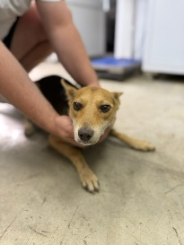 | 12.08.2025г. | Коркинский ГО, ул.Чапаева, д.31 | Собака,  сука,  б\п | 2г | черно-рыжий | Нет | Вес 16 кг; высота в холке 45 см | Нет | Удовлетворительное | Бирка №RU17b565080  Чип 643054371212226  Дело №364  Карточка учета № 1
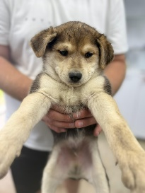 | 12.08.2025г. | Коркинский ГО, ул.Чапаева, д.31 | Собака,  кобель,  б\п | 1,5м | черно-рыжий | Нет | Вес 5 кг; высота в холке 20 см | Нет | Удовлетворительное | Бирка №  Чип 643059911742615  Дело №364  Карточка учета № 2
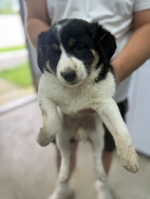 | 12.08.2025г. | Коркинский ГО, ул.Чапаева, д.31 | Собака,  сука,  б\п | 1,5м | Бело-черный | Нет | Вес 5 кг; высота в холке 20 см | Нет | Удовлетворительное | Бирка №  Чип 643020424498358  Дело №364  Карточка учета № 3
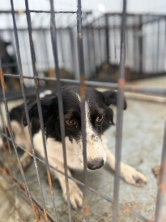 | 12.08.2025г. | Коркинский ГО, ул.Полевая, д.78 | Собака,  сука,  б\п | 2г | Бело-черный | Нет | Вес 20 кг; высота в холке 47 см | Нет | Удовлетворительное | Бирка №RU10579ba50  Чип 643007535229809  Дело №364  Карточка учета №4
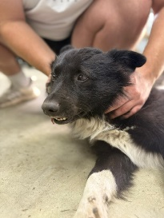 | 12.08.2025г. | Коркинский ГО, ул.Озерная, д.30 | Собака,  кобель,  б\п | 6л | черно-белый | Нет | Вес 17 кг; высота в холке 45 см | Нет | Удовлетворительное | Бирка №ru104021b02  Чип 643038948111456  Дело №364  Карточка учета № 5
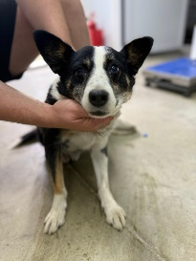 | 12.08.2025г. | Коркинский ГО, ул.Крылова, д.8 | Собака,  кобель,  б\п | 10л | черно-бело-рыжий | Нет | Вес 19 кг; высота в холке 49 см | Нет | Удовлетворительное | Бирка №RU120b41181  Чип 643016449580807  Дело №364  Карточка учета №6
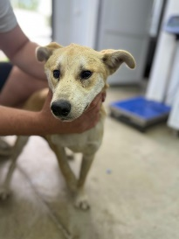 | 12.08.2025г. | Коркинский ГО, ул.Озерная, д.10 | Собака,  сука,  б\п | 1г | Рыже-песочный | Нет | Вес 17 кг; высота в холке 48 см | Нет | Удовлетворительное | Бирка №RU1ba7b5566  Чип 643043954668302  Дело №364  Карточка учета № 7
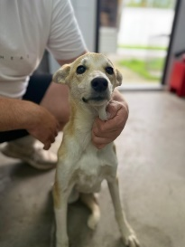 | 12.08.2025г. | Коркинский ГО, ул.Озерная, д.10 | Собака,  кобель,  б\п | 1г | Рыже-песочный | Нет | Вес 19 кг; высота в холке 48 см | Нет | Удовлетворительное | Бирка №RU140a69313  Чип 643041660030006  Дело №364  Карточка учета № 8

